**МОДО - 17**

**Математическая грамотность**

**1. Из 78 единиц 3-го класса состоит число**

А) 70 800 000 В) 78 000 000 С) 780 000 078 D) 70 000 800

**2. Сумма чисел 42304 и 39737 равна:**

А) 82041 В) 82031 С) 2141 D) 81041

**3. Выполни: 4769*3**

А) 17698 В) 13703 С) 14307 D) 16138

**4. Выбери выражение, в котором порядок действий указан верно.**

4 2 3 1 4 1 2 3

А) 80 + (18 : 2 - 7) ∙ 3 В) 80 + (18 : 2 - 7) ∙ 3

4 3 1 2 1 2 3 4

С) 80 + (18 : 2 - 7) ∙ 3 D) 80 + (18 : 2 - 7) ∙ 3

**5. Укажи значение выражения 900 : b ∙ 10 при b = 90.**

А) 10 В) 1 000 С) 100 D) 1

6. **Перевести измерения в указанные единицы: 200 см² = ? дм²; 500 см = ? дм**

А) 2 дм²; 50 дм В) 20 дм²; 55 дм С) 15 дм²; 45 дм Д) 10 дм²; 40 дм

**7. Вырази в виде процентов, какую часть метра составляют 25 см**

А) 4% В) 10 % С) 25% D) 100%

**8. В театральном кружке занимаются 15 мальчиков, это на 8 человек меньше, чем девочек. Сколько девочек в театральном кружке?**

А) 23 девочки В) 7 девочек С) 120 девочек D) 22 девочки

**9. Пользуясь диаграммой, выясни, на сколько солнечных дней меньше зимой, чем летом?**

А) 37 В) 10 С) 51 D) 19

**10. Радиус окружности**

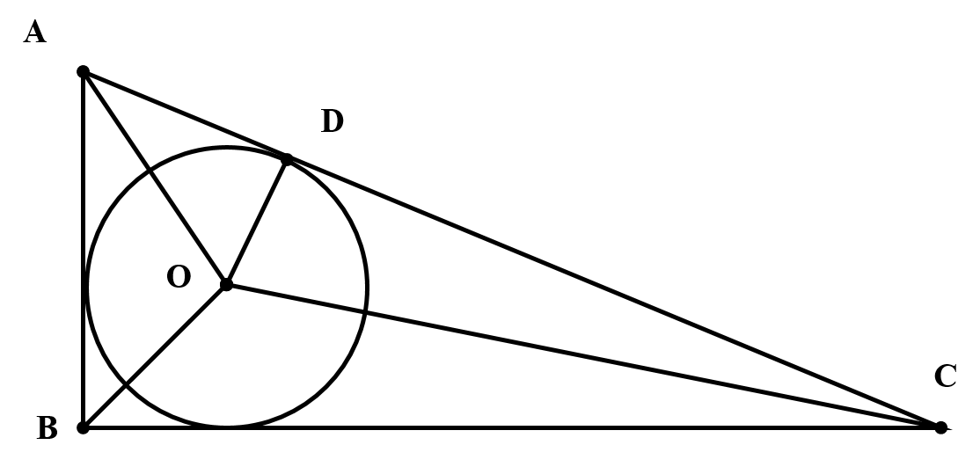

A) OB B) OC C) OD D) OA

**11. Брату и сестре 2 года назад вместе было 15 лет. Сейчас сестре 13 лет. Сколько должно пройти лет, чтобы брату исполнилось 9 лет?**

А) 3 В) 4 С) 5 D) 7

**12. В правление фирмы входят 5 человек. Из своего состава правление должно выбрать президента и вице-президента. Сколькими способами это можно сделать?**

А) 20 В) 18 С) 16 D) 19

**Читательская грамотность**

**Прочитайте текст и выполните задания:**

К величайшим шедеврам русской весенней лирики относится небольшая картина И. Левитана «Весна. Большая вода». Звонкое, голубое небо, устремляющиеся ввысь белые березы и деревца, плывущие вдали избы, утлая лодка сливаются в ней в настолько мелодичное, чистое, прозрачное целое, что, всматриваясь в это очарованное пространство, как бы растворяешься в голубой лагуне солнечного весеннего дня.

Но прав был Константин Паустовский, который заметил, что эта голубая картина по сути своей «осенняя», а не «весенняя». Левитан умело использовал весенний русский мотив для передачи грустного осеннего настроения.

1. **Какова основная мысль текста?**

А) «Весна. Большая вода» - большая картина И. Левитана.

В) Особенность картины «Весна. Большая вода» - ее осеннее настроение.

С) Все картины И. Левитана посвящены весне.

D) К. Паустовский был поклонником таланта И. Левитана.

1. **Описанию картины не соответствует:**

A) звонкое небо B) пасмурный день

C) белые березы D) плывущие вдали избы

1. **В тексте отсутствует информация:**
2. «Весна. Большая вода» - шедевр русской весенней лирики.
3. На картине присутствует изображение изб, деревьев, неба.
4. Паустовский заметил особенность картины.
5. Исаак Левитан - русский художник, мастер пейзажа.
6. **Какой цвет упоминается в тексте несколько раз?**
7. Голубой В) белый С) коричневый D) зеленый

**\*\*\***

Музы являются дочерями Зевса и титаниды Мнемосины, которая является богиней памяти. Само же слово музы (Мусы) происходит от греческого слова «мыслящие». Музы ... в виде молодых и красивых женщин. Они обладали пророческим даром и благосклонно относились к творческим людям: поэтам, художникам, артистам, всячески поощряя и помогая им в их деятельности. Однако за особые провинности музы могли лишить человека вдохновения. Дабы этого не произошло, древние греки строили специальные храмы в честь муз, которые назывались мусейонами. Именно от этого слова и произошло слово «музей». Покровителем же самих муз являлся бог Аполлон.

1. **Что могли сделать музы для провинившегося человека?**
2. навлечь беду В) лишить вдохновения

С) лишить памяти D) сделать пророком

1. **Из-за боязни разгневать муз греки:**
2. обращались к Аполлону В) становились пророками

С) преклонялись перед Зевсом D) строили храмы

1. **В какой последовательности следующая информация встречается в тексте?**
2. благосклонное отношение
3. покровитель муз
4. греческое слово
5. строительство храмов
6. 2,1,3,4 В) 3,1,4,2 С) 4,3,1,2 D) 1,3,2,4
7. **Информация отсутствует в тексте:**
8. Музей - это учреждение, занимающееся собиранием, хранением и выставкой чего-либо.
9. Музы обладали пророческим даром.
10. Древние греки строили мусейоны в честь муз.
11. Аполлон был покровителем муз.
12. **От слова, обозначающего храмы в честь муз, произошло слово:**
13. Мыслящие В) муза С) музей D) творчество
14. **Какое словосочетание лучше всего вставить вместо многоточия?**
15. обычно изображались В) часто поглядывали

С) редко появлялись D) всегда одевались

**Естественнонаучная грамотность**

**1. Биосфера – это**

А) оболочка Земли, заселённая живыми организмами

В) газовая оболочка небесного тела

С) верхняя твёрдая оболочка Земли

Д) водная оболочка

**2. Тип взаимоотношений между пчелой и собакой**

А) симбиоз В) нейтрализм С) хищничество Д) конкуренция

**3. Гигиена нервной системы**

А) выполнение ДЗ сразу после школы

В**)** чередование умственного и физического труда

С) выполнение ДЗ без перерыва

Д) после занятий играть в компьютерные игры

**4. Изобретение, созданное с помощью космических технологий?**

А) пластиковые окна В) зубная паста

С) цветные карандаши Д) солнечные батареи

**5. Неисчерпаемые природные ресурсы:**

А) уголь, глина В) известняк, глина С) ветер и вода Д) железо, уголь

**6. Польза ветра:**

А) поднимает пыль В**)** разгоняет облака С) поднимает волны Д) разносит огонь

**7. Свойство воздуха при изготовлении двойных стеклопакетов**

А) увеличение при нагревании В) плохая проводимость тепла

С) сжимание при охлаждении Д) поддерживает горение

**8. Общий признак высших и низших растений**

А) образование семян В) наличие корня С) среда обитания Д) процесс фотосинтеза